

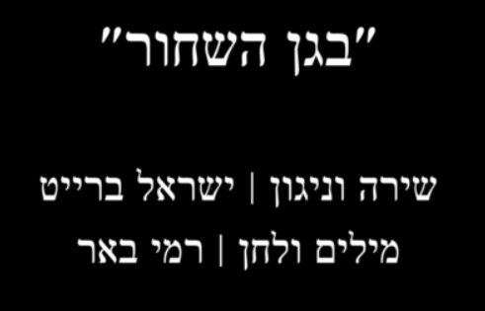

השיר "בגן השחור" נכתב והולחן על ידי רמי באר ובוצע על ידי ישראל ברייט בשנת 2010 והיה חלק מפס הקול של היצירה "אינפראדום" מאת באר ללהקת המחול הקיבוצית.
בימים אלה בחר באר להעלות את השיר למדיה הדיגיטלית.
באר: "בעקבות המלחמה הקשה שאנו נמצאים בה כעת בחרתי לחזור שוב אל אותו טקסט מתוך תחושה אישית שהשיר יכול אולי להביא לידי ביטוי את תחושת החייל הבודד בסיטואציות מורכבות ברבדים שונים של מלחמה ולוחמה ".

לפרטים נוספים : אופירה בוטו |ofira@oralapidot.com | 0522758166
אורה לפידות , תדמית ויחסי ציבור בע"מ

